Problemas:

P1) Últimamente han adquirido gran importancia las grandes antenas para microondas en
Radio-astronomía y en el rastreo de satélites.
Este tipo de antenas está expuesto a momentos de torsión muy grandes debidos a las ráfagas de viento.

Concretamente para una antena de 20 m de diámetro, los experimentos muestran que un viento de 56 km/h ejerce una perturbación máxima de 2V en la entrada, Td(s) de la amplidina (amplificador magnético giratorio).
Otro de los problemas del manejo de antenas grandes es su resonancia estructural.

En la figura de más abajo, se muestra el servosistema de la antena en el que el controlador es un amplificador magnético, cuya función de transferencia es:

G1(s) = { ka / (0.2 s + 1)}

El resto de los componentes, en este caso “proceso”, responden a la siguiente función de
transferencia:

G(s) = {100 / (s2 + 8 s + 100)}

Partiendo de ello, se desea determinar:

- La estabilidad del sistema en función de la ganancia, ka, del amplificador.

b) El error del sistema en estado estacionario, operando en lazo abierto (ks=0) con
R(s)=0, para una ráfaga de viento de 56 km/h.

- ¿Qué representa la magnitud “viento” en el esquema funcional propuesto? ¿Qué tipo de “elemento de medición” se habrá de utilizar? ¿Cuál será la unidad correspondiente a la transferencia del mismo?

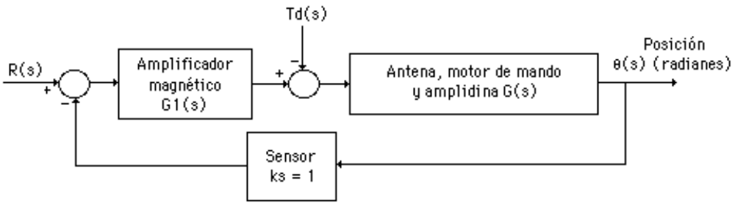

P2) Considerando el sistema:

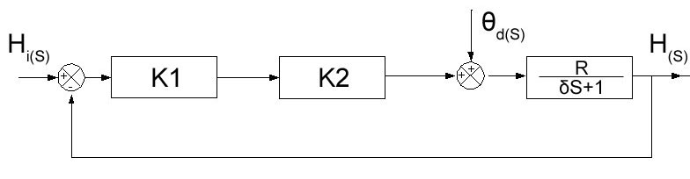

  - ¿Cuál es el error en estado estable cuando el sistema está sujeto sólo a una perturbación del tipo escalón de magnitud A?

  - Considerando el sistema sin la incidencia de perturbación alguna: ¿cuál será la condición necesaria para que la respuesta del mismo sea estable?

P3) En un circuito de iluminación para escalera deben cumplirse las condiciones siguientes:

- Si se acciona uno de los tres pulsadores T1, T2, T3 que hay en las plantas o bien el pulsador T4 que hay en el portal del edificio, el alumbrado debe estar conectado durante 3 minutos.
- Asimismo, el alumbrado debe iluminarse de manera permanente si uno de los pulsadores se mantiene accionado durante más de 3 segundos.

Desarrollar la aplicación mediante diagrama en bloques del Logo. Establecer referencias reales de campo e incluir esquema de simulación.

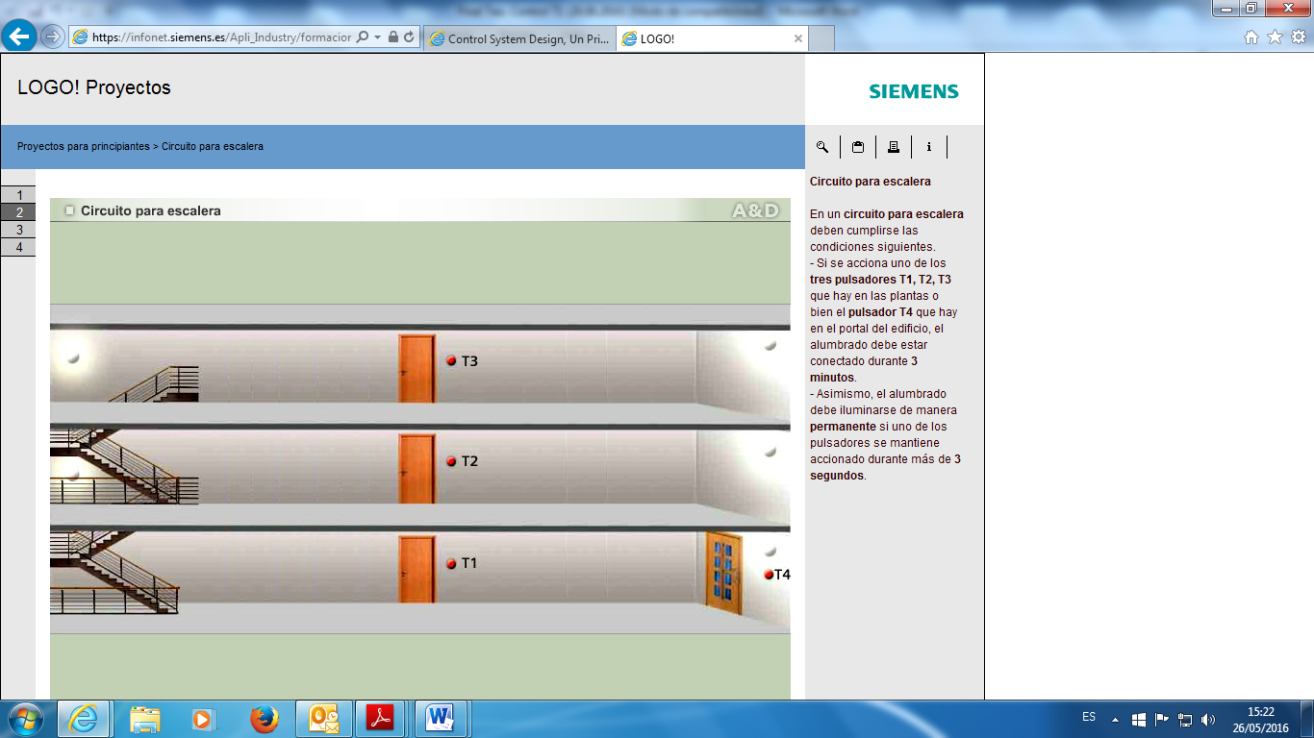

P4) Hallar la expresión genérica correspondiente a la respuesta del siguiente circuito eléctrico y explicitar claramente:

- Expresiones correspondientes a las respuestas transitoria y estable.

- Topología y elementos que conforman la transferencia del sistema, en cada una de las componentes de la respuesta (transitoria y estable).

- ¿Existe capa de control? Fundamentar.

- El valor correspondiente al Error en estado estable: ¿Por qué componentes queda definido?

- ¿Cuáles podrían ser posibles perturbaciones, externas e internas, a las que podría estar sometido el sistema?

- Dibujar el sistema utilizando los bloques propios de la teoría de control.

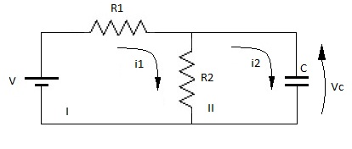

DESARROLLOS TEÓRICOS:

T1) Fundamentar el valor que adopta la constante de error de posición (Kp) a partir del análisis de G_{0(s)}.
Para ello, considerar un sistema del tipo 3 sometido a una entrada escalòn.
Representar gráficamente el error en estado estable (e_{ss}) resultante.
¿Qué tipo de entrada debería considerarse para el caso de pretender un e_{ss} igual a cero?
Para todos los casos, fundamentar las respuestas.

T2) Dado el siguiente esquema correspondiente a un sistema que permite calentar agua, indicar fundamentando las respuestas:

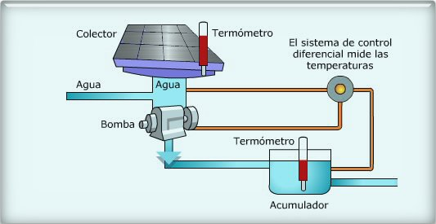

- ¿Es un sistema controlado?
En caso que lo considere así, determinar:
- ¿Qué tipo de ley de control se utiliza?
- ¿Cuáles son los elementos que conforman la capa de control del sistema? A qué dominio pertenecen?
- ¿Cuál es la unidad correspondiente a la transferencia global del sistema?
- ¿Cuál o cuáles son los dispositivos que conforman el bloque funcional amplificador de error?
- ¿Cuáles son las variables correspondientes a la respuesta y la referencia del sistema?
- Dibuje el sistema considerado utilizando los bloques funcionales típicos.

